Работы детей по проекту «Твои защитники, Россия»
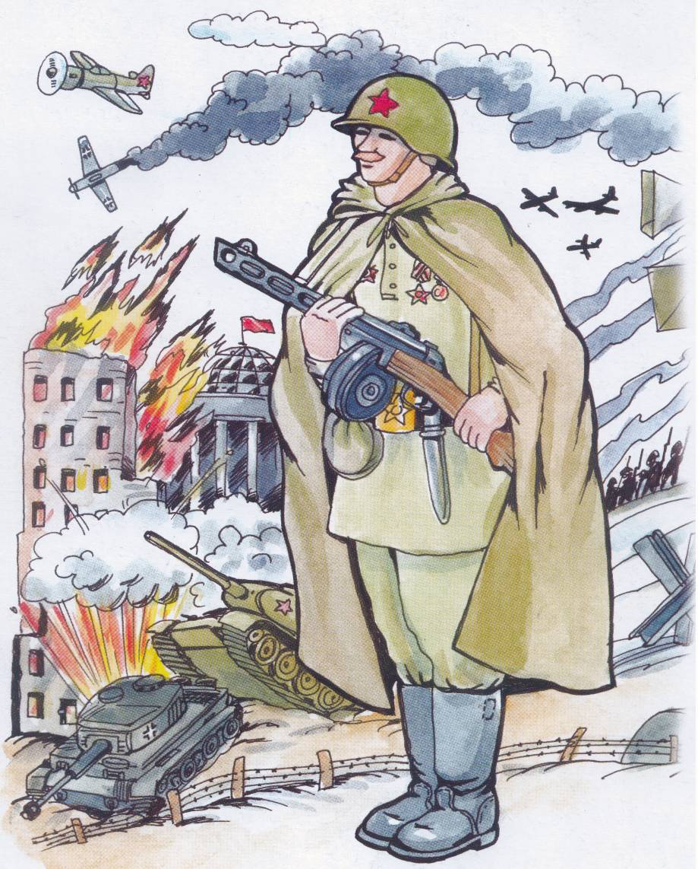 | Война  и  наша семья
Никто не забыт,
ничто не забыто…
Приближается большой праздник День Победы. Я ещё мало что знаю о Великой Отечественной войне. Я точно знаю, что война – это беда, горе и слёзы, это очень страшно. Много лет тому назад, когда не было ни меня, ни моей мамы и папы, ни даже моей бабушки и дедушки, на нашу страну напали фашисты. Они хотели захватить нашу страну, убить наших людей, разрушить наши города и села.
Сейчас нет войны. Хорошо, что ярко светит солнце, а с неба не падают бомбы, и я с моим братом и моими друзьями могу спокойно спать, играть, заниматься любимыми делами, ходить в школу.
Я знаю, чтобы это всё у нас было, погибло много русских людей, солдат, которые прогнали прочь с нашей земли фашистов. Мне рассказывали бабушки, что на этой войне были и наши родные.
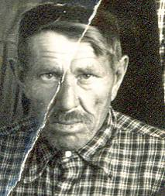 | Мой прапрадедушка Жаров Дорофей Михайлович (дедушка моей бабушки Таракиной Нины Ивановны) родился в 1901 году в г. Минусинске в большой крестьянской семье. Он воевал на трёх войнах. Совсем молодым был участником первой мировой войны, за смелость и отвагу получил Георгиевский крест. Воевал на финской войне, а затем воевал на фронтах Великой Отечественной войны.
1901-1979
Дедушка Дорофей был смелым солдатом. Во время войны он был тяжело ранен в ногу, осколком снаряда ему оторвало два пальца на правой руке, но после госпиталя он снова был в солдатском строю. Прапрадедушка прошел пехотинцем всю Великую Отечественную войну и закончил её в Берлине у стен рейхстага.
За боевые заслуги он награжден орденом Красного Знамени, медалью «За взятие Берлина», медалью «За отвагу».
После войны прапрадедушка жил и работал в с. Черемшанка. У него была большая семья. А ещё Дорофей Михайлович основал деревню Жаровск в нашем районе. Умер он в п. Курагино в 1979г.
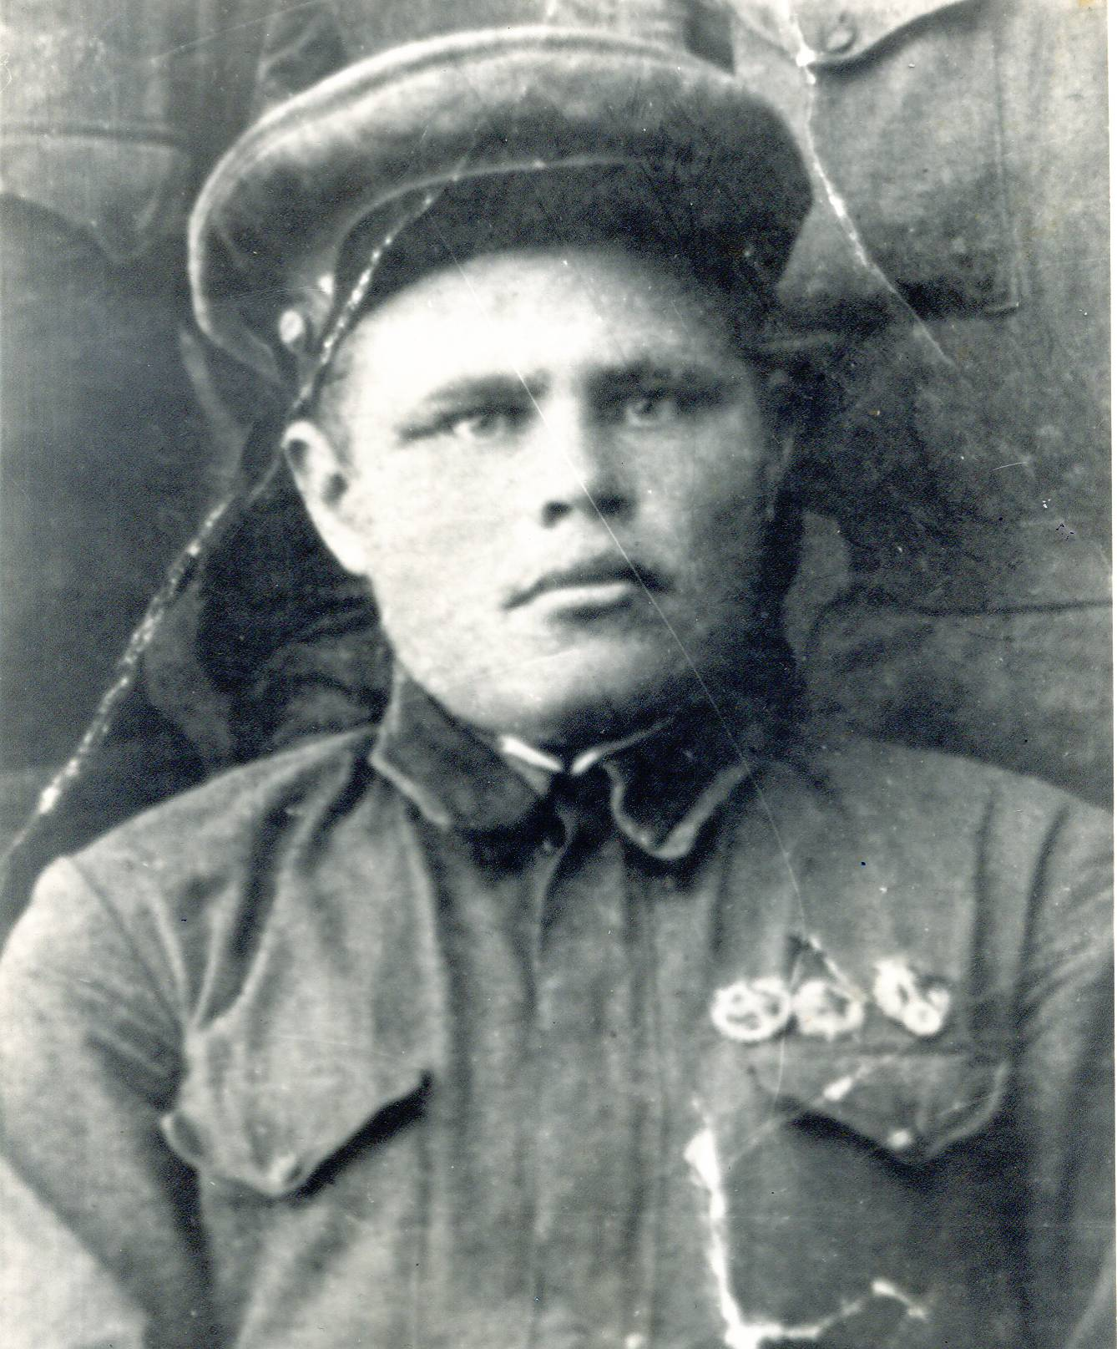  1921 г. р. | Его сын, Жаров Павел Дорофеевич,  мой прадедушка, когда началась Великая Отечественная война, служил в рядах Красной Армии. Он сразу же попал на фронт. Пропал без вести в начале войны. И о его судьбе нам ничего не известно.

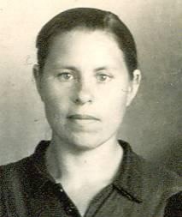  1924-1992гг | Его сестра и моя прабабушка,  Жарова (Голубкова) Пелагея Дорофеевна, во время войны жила в с. Тесь Минусинского района. Всю войну прабабушка вместе с такими же, как она, молодыми девушками и подростками работала в Заготзерно, грузили тяжелые мешки с зерном и мукой для фронта. После войны она вышла замуж за моего прадедушку Голубкова Ивана Петровича.

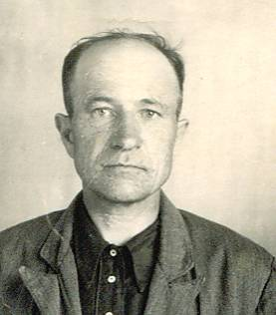  1908-1958 | Мой прадедушка Голубков Иван Петрович.  Он тоже был на войне с самого начала. Вместе с шестью своими родными братьями он ушёл воевать из нашего п. Курагино. Два брата Голубковых погибли на фронте.
Прадедушка тоже был хорошим и храбрым солдатом. На войне он был тяжело контужен и ранен в грудь. Пуля прошла рядом с сердцем. Попал в госпиталь. Он остался жив: врачи спасли. Но воевать ему больше не пришлось. Он вернулся в Курагино, обзавелся большой семьёй. Но от полученных ран прадедушка тяжело болел и скоро умер. Он был награжден несколькими медалями. Только жаль, что они не сохранились. Моя бабушка Нина рассказывала, что они в детстве часто играли отцовскими медалями и спорили, кто из детей будет их носить, а отец (мой прадедушка) не запрещал им брать медали, только говорил, что их нужно чистить кусочком войлока, чтобы они блестели. Так и затерялись где-то, а как назывались медали, забыли. ( Васина Полина. Подг. гр.)

